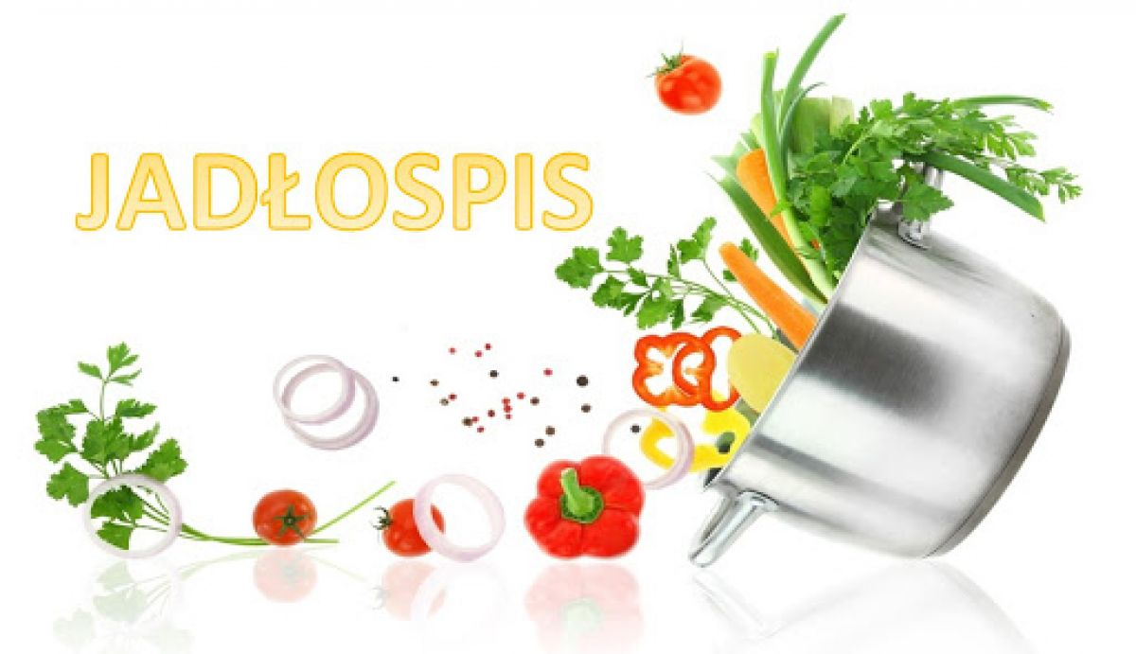

Poniedziałek 06.01.2025
Święto Trzech Króli

Wtorek 07.01.2025
Kapuśniak z pomidorami
Gulasz z ziemniakami i ogórek kiszony
Kompot owocowy
Alergeny: seler, gluten, mięso wieprzowe, śmietana,

Środa 08.01.2025
Zupa ziemniaczana z zacierkami
Kurczak w curry z warzywami i ryżem
Kompot owocowy
Alergeny: seler, gluten, jaja kurze

Czwartek 09.01.2025
Zupa pieczarkowa z makaronem
Szynka pieczona z ziemniakami i surówka z białej kapusty z koperkiem
Woda z cytryną,
Alergeny: seler, gluten, mięso wieprzowe,

Piątek 10.01.2025
Zupa ogórkowa
Pierogi leniwe
Kompot owocowy
Alergeny: seler, gluten, śmietana 12%, mleko 2%,



